# Android 详细分析AppBarLayout的五种ScrollFlags

在前面两篇MD系列的文章中，通过两个案例基本上能够掌握了CoordinatorLayout与AppBarLayout的配合使用。本文我们回过头来详细聊聊AppBarLayout的ScrollFlags属性，了解一下不同值之间的区别。至此，Android Material Design系列的学习已进行到第七篇，大家可以点击以下链接查看之前的文章：

* [Android TabLayout 分分钟打造一个滑动标签页](http://www.jianshu.com/p/39a66373498c)
* [Android 一文告诉你到底是用Dialog，Snackbar，还是Toast](http://www.open-open.com/lib/view/open1470728486808.html)
* [Android FloatingActionButton 重要的操作不要太多，一个就好](http://www.jianshu.com/p/5328b2eee827)
* [Android 初识AppBarLayout 和 CoordinatorLayout](http://www.jianshu.com/p/ab04627cce58)
* [Android CoordinatorLayout实战案例学习《一》](http://www.jianshu.com/p/4b0f3c80ebc9)
* [Android CoordinatorLayout 实战案例学习《二》](http://www.jianshu.com/p/360fd368936d)

ScrollFlags共有五种常量值供AppBarLayout的Children View使用，在xml布局文件中通过 app:layout\_scrollFlags 设置，对应的值为：scroll，enterAlways，enterAlwaysCollapsed，snap，exitUntilCollapsed；也可以在代码中通过 setScrollFlags(int) 方法使用，比如：

Toolbar toolbar = ... *// your toolbar within an AppBarLayout*

AppBarLayout.LayoutParams params =

(AppBarLayout.LayoutParams) toolbar.getLayoutParams();

params.setScrollFlags(AppBarLayout.LayoutParams.SCROLL\_FLAG\_SCROLL

| AppBarLayout.LayoutParams.SCROLL\_FLAG\_ENTER\_ALWAYS);

下面我们通过官网介绍、XML代码和对应的效果图分别分析这五种值的使用（备注：代码中设置也一样，不再赘述）：

## scroll

The view will be scroll in direct relation to scroll events. This flag needs to be set for any of the other flags to take effect. If any sibling views before this one do not have this flag, then this value has no effect.

Child View 伴随着滚动事件而滚出或滚进屏幕。注意两点：第一点，如果使用了其他值，必定要使用这个值才能起作用；第二点：如果在这个child View前面的任何其他Child View没有设置这个值，那么这个Child View的设置将失去作用。

示例XML代码：

<android.support.design.widget.AppBarLayout

android:id=**"@+id/appbar"**

android:layout\_width=**"match\_parent"**

android:layout\_height=**"wrap\_content"**

android:theme=**"@style/ThemeOverlay.AppCompat.Dark.ActionBar"**>

<android.support.v7.widget.Toolbar

xmlns:app=**"http://schemas.android.com/apk/res-auto"**

android:id=**"@+id/tb\_toolbar"**

android:layout\_width=**"match\_parent"**

android:layout\_height=**"@dimen/dp\_56"**

app:titleTextColor=**"@color/white"**

app:title=**"@string/app\_name"**

app:theme=**"@style/OverFlowMenuTheme"**

app:popupTheme=**"@style/AppTheme"**

android:background=**"@color/blue"**

app:layout\_scrollFlags=**"scroll|exitUntilCollapsed"**/>

</android.support.design.widget.AppBarLayout>

对应效果图：



Samples01.gif

## enterAlways

When entering (scrolling on screen) the view will scroll on any downwards scroll event, regardless of whether the scrolling view is also scrolling. This is commonly referred to as the 'quick return' pattern.

快速返回模式。其实就是向下滚动时Scrolling View和Child View之间的滚动优先级问题。对比 scroll 和 scroll | enterAlways 设置，发生向下滚动事件时，前者优先滚动Scrolling View，后者优先滚动Child View，当优先滚动的一方已经全部滚进屏幕之后，另一方才开始滚动。

示例XML代码：

app:layout\_scrollFlags=**"scroll|enterAlways"**

对应效果图：



Samples02.gif

## enterAlwaysCollapsed

An additional flag for 'enterAlways' which modifies the returning view to only initially scroll back to it's collapsed height. Once the scrolling view has reached the end of it's scroll range, the remainder of this view will be scrolled into view. The collapsed height is defined by the view's minimum height.

enterAlways的附加值。这里涉及到Child View的高度和最小高度，向下滚动时，Child View先向下滚动最小高度值，然后Scrolling View开始滚动，到达边界时，Child View再向下滚动，直至显示完全。

示例XML代码：

android:layout\_height=**"@dimen/dp\_200"**

android:minHeight=**"@dimen/dp\_56"**

app:layout\_scrollFlags=**"scroll|enterAlways|enterAlwaysCollapsed"**

对应效果图：



Samples03.gif

## exitUntilCollapsed

When exiting (scrolling off screen) the view will be scrolled until it is 'collapsed'. The collapsed height is defined by the view's minimum height.

这里也涉及到最小高度。发生向上滚动事件时，Child View向上滚动退出直至最小高度，然后Scrolling View开始滚动。也就是，Child View不会完全退出屏幕。

示例SML代码：

android:layout\_height=**"@dimen/dp\_200"**

android:minHeight=**"@dimen/dp\_56"**

app:layout\_scrollFlags=**"scroll|exitUntilCollapsed"**

对应效果图：



Samples04.gif

## snap

Upon a scroll ending, if the view is only partially visible then it will be snapped and scrolled to it's closest edge. For example, if the view only has it's bottom 25% displayed, it will be scrolled off screen completely. Conversely, if it's bottom 75% is visible then it will be scrolled fully into view.

简单理解，就是Child View滚动比例的一个吸附效果。也就是说，Child View不会存在局部显示的情况，滚动Child View的部分高度，当我们松开手指时，Child View要么向上全部滚出屏幕，要么向下全部滚进屏幕，有点类似ViewPager的左右滑动。

示例XML代码：

android:layout\_height=**"@dimen/dp\_200"**

app:layout\_scrollFlags=**"scroll|snap"**

对应效果图：



Samples05.gif

# **实战 | Android中文图混排时文图的居中对齐 FontMetrics以及自定义ImageSpan实现**

每日推荐

[kotlin-jvm编译过程]

http://www.jianshu.com/p/e6512f39f7c7

在android项目里kotlin现阶段还是寄生在jvm平台的，所有的kotlin源代码都会被编译成class文件，因此学习下kotlin编译成class的过程还是很有意义的，既可以加深对kotlin语法的理解也有助于排错。

本文作者

本文由CnPeng投稿。

CnPeng的博客地址：

http://www.jianshu.com/p/2650357f7547

这个标题有点长，乍一看这么个标题你可能没明白啥意思，且听我慢慢道来。

公司的项目中新增了一个“心动” 的功能，用户初次使用时需要给一个引导页，就是下面图中的这个样子（这就是做完之后的效果了）。



在上图中整体实现的时候使用的是popUpWindow。

该popupWindow整体使用相对布局，里面再用一个相对布局布局嵌套了三个TextView："啊哦。。。。pass" 用一个TextView，中间灰色的上传头像的提示用了一个TextView，底部“我知道了” 也是一个TextView。

上面的左划示意图使用above 放在 包含TextView的相对布局上方，并通过负的margin值将它下移并覆盖在包含TextView相对布局上。

这个界面并没有什么难度，这里重点说的是第一个TextView中的图文混排，并让图片的横向中间线与该行文字的横向中间线对齐，也就是说，让文字与那个�� 图片的中间在水平方向对齐。

1

图文混排的方式有哪些？

通常我们向TextView中插入图片实现图文混排有如下方式：

1. 使用drawableLeft等属性设置，这种方式对应的java方法是 setCompoundDrawablesWithIntrinsicBounds(leftDrawble,topDrawable,rightDrawable,bottomDrawable);

2. 使用 SpannableString ,先将图片转成ImageSpan对象，然后通过setSpan插入到SpannableString 中，最后再将SpannableString通过setText设置给TextView。（SpannableString 继承自CharSquence）

3. 此外，还有一种利用Html.ImageGetter格式化图片的方式。（截止目前为止，我没用过这种方式，如果想了解的话，可以参考http://wangleyiang.iteye.com/blog/1771439中的第二点）

2

使用SpannableString+ImageSpan怎么实现图文混排？

（1）基本实现方式

效果图如下：



实现方式很简单，我们只需要在xml布局文件中定义一个TextView，然后在代码中获取该TextView并创建一个含有图片的SpannableString,并将该SpannableString通过setText( )设置给TextView即可。

代码如下：

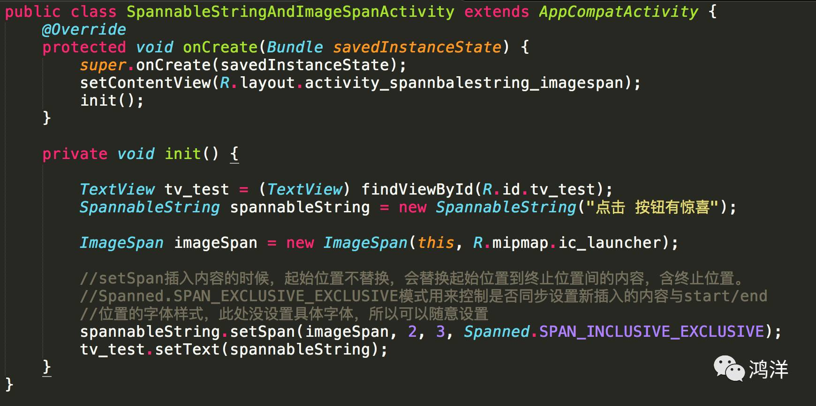

xml布局文件中只给了一个普通的TextView，代码省略。

在上面的代码中，我们通过ImageSpan的构造方法得到了一个ImageSpan对象。该构造方法中传入的两个参数分别是上下文和图片的id。（imageSpan的构造方法还有很多）

SpannbaleString的setSpan方法中，传入的四个参数分别是 ImageSpan对象、将ImageSpan插入到的起始位置(start)、将ImageSpan插入到的终点位置(end)、是否应用字体样式。

具体将ImageSpan对象插入到哪个位置，由第二个和第三个参数确定，插入的时候会覆盖从 start 位置开始（不包含该位置）到终止位置间的内容（包含该位置）。

第四个参数是在你插入文本的时候使用的，用来控制新插入的文本与已有文本内容的字体样式是否一致的如果你插入的是图片，这里就可以随便选择一种模式。

经过上面虽然实现了图文混排，但是，细心的你可能发现了，这时候的文字和图片是基于底部对齐的（由于图片的原因，图片底部与边框有一点点的间距）。那么如果我想更改对齐方式怎么办呢？

（2）更改图片与文本的对齐方式--ALIGN\_BASELINE对齐

设置对齐方式的方法很简单，在构造ImageSpan对象的时候，传入第三个参数ALIGN\_BASELINE 即可，代码如下：

ImageSpan imageSpan = new ImageSpan(this, R.mipmap.ic\_launcher, DynamicDrawableSpan.ALIGN\_BASELINE);

设置对齐方式为ALIGN\_BASELINE后的效果图：



咦，看着跟上面的图没啥区别啊？那么我再把上面没设置对齐方式的图拉下来看下：



仔细对比下，我们发现，设置对齐方式之后，图往上跑了一点点。

其实，在ImageSpan 中，官方只给出了两中对齐方式：

一种是 ALIGN\_BOTTOM , 表示与文字内容的底部对齐，如果在构造ImageSpan时没有传入对齐方式，那么默认就是这种底部对齐。

另一中就是 ALIGN\_BASELINE, 表示与文字内容的基线对齐。那么，你可能会问我基线是啥？请继续往下看：

3

Paint.FontMetrics 是啥？

（1） Paint.FontMetrics基本介绍

要说基线呢，我们先了解这个Paint.FontMetircs, 官方对该类的解释是：Class that describes the various metrics for a font at a given text size., 意思是说，这玩意儿是绘制文本内容时存储该文本内容位置信息的一个类。这个类中有如下五个字段：

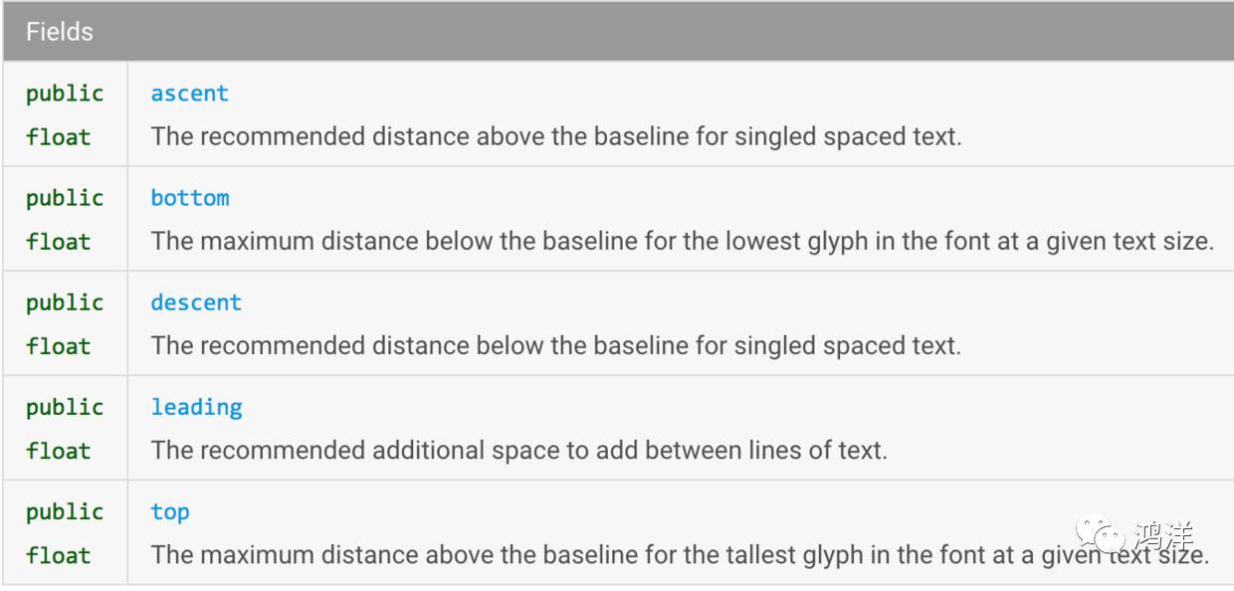

（2） BaseLine 基线到底是啥？

上图中这5个字段除了leading 外，其他四个都是相对于 基线BaseLine来确定的，那么，到底啥是基线？？

先来看一张图：

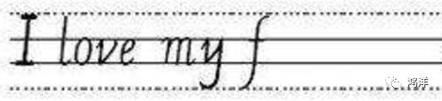

如上图，标准的英文书写是基于四线三格，其中，我们书写英文的时候，都是以第三条线为基准，也就是说，基线就是这个四线三格中的第三条线！！

（3）Paint.FontMetrics中字段的含义及示意图

官方文档中对这几个字段的解释很简单，但理解起来挺费劲，直接上图，图中的标注都是跑代码之后确定的，如果有不准确的地方，欢迎指正：

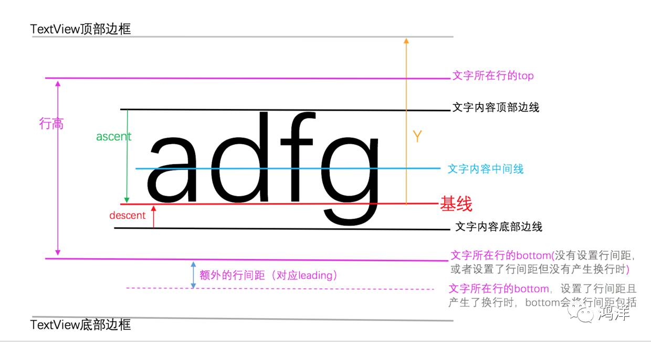

根据上图可知：

ascent

文字内容的顶部到基线的距离。即 ascent=文字内容顶部Y坐标 - 基线Y坐标。由于android中坐标系是 右下为正，所以得到的ascent实际是一个负数。

descent

文字内容的底部到基线的距离。即 descent=文字内容底部Y坐标 - 基线Y坐标。

基线

在图中，基线的坐标用Y表示，在ImageSpan父类的 draw( ) 中，会传入一个 float Y ,就是这个基线的坐标。实际上，基线的Y坐标=文字内容中间线Y坐标+1/2 （文字内容高度）

top

对应图中 文字所在行的top 坐标

bottom

对应图中 文字所在行的bottom 坐标

需要注意：如果设置了行间距，且文本内容产生了换行，那么这个bottom 也会将行间距包裹。所以， 图中蓝色的文字内容中间线的Y轴坐标并不一定等于 (bottom+top)/24

自定义ImageSpan实现文字与图片居中对齐

好了，前面说了那么多，终于进入正题了。。。

在上面的2 SpannableString+ImageSpan实现图文混排中，我们已经知道官方并没有给出文字与图片居中对齐的模式,所以需要我们自定义。

关于自定义ImageSpan的分析，已经有前辈讲解过了，此处不再赘述，请参考http://blog.csdn.net/gaoyucindy/article/details/39473135。

但是，按照该文章中的代码实现的时候，有个问题就是：如果给TextView设置了行间距，且文本产生了换行，那么就无法对齐了！！

那么，设置了行间距之后，该如何实现文本和图片的居中对齐呢？也有前辈分析过了，请看：http://www.cnblogs.com/withwind318/p/5541267.html, 但是，这篇文章中的实现方式没有重写 getSize( ) 方法，所以也有一个问题：文本和图片并不是在TextView的居中位置，而且如果图片高于文本的话，图片会显示不全！！如下图：



参考了那么多了，终于该给出我的终极方案了！！

根据上面链接中两位前辈的分析，其实我们自定义的时候，需要做的事情是 获取文本内容的中间线以及图片的中间线，然后获取两者差值，然后在draw方法中绘制图片时将差值作为canvas.translate(x, transY) 中的transY；同时要重写 getSize( )。

这样最终实现的效果是，不论是否设置行间距，不论图片大于文本还是文本大于图片，都能实现文本和图片的居中对齐！

看最终效果图：



上代码：

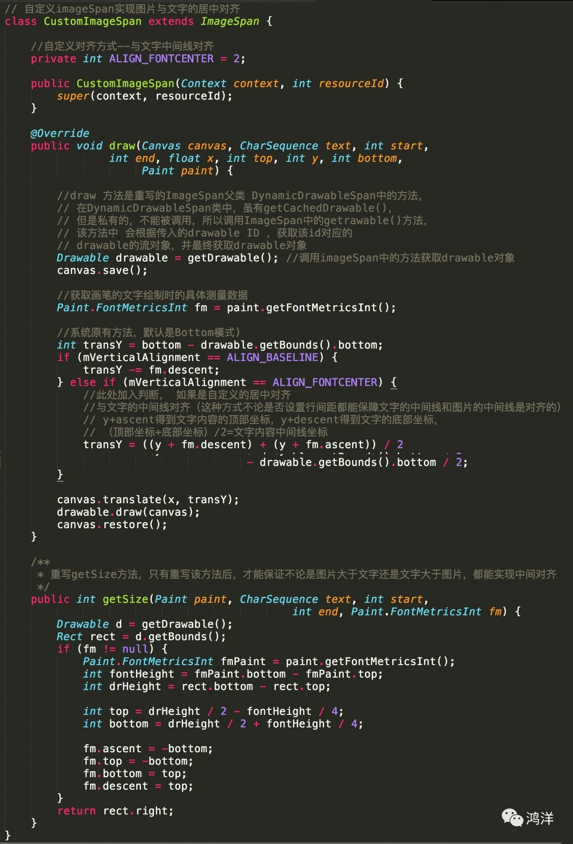

在Activity中使用：

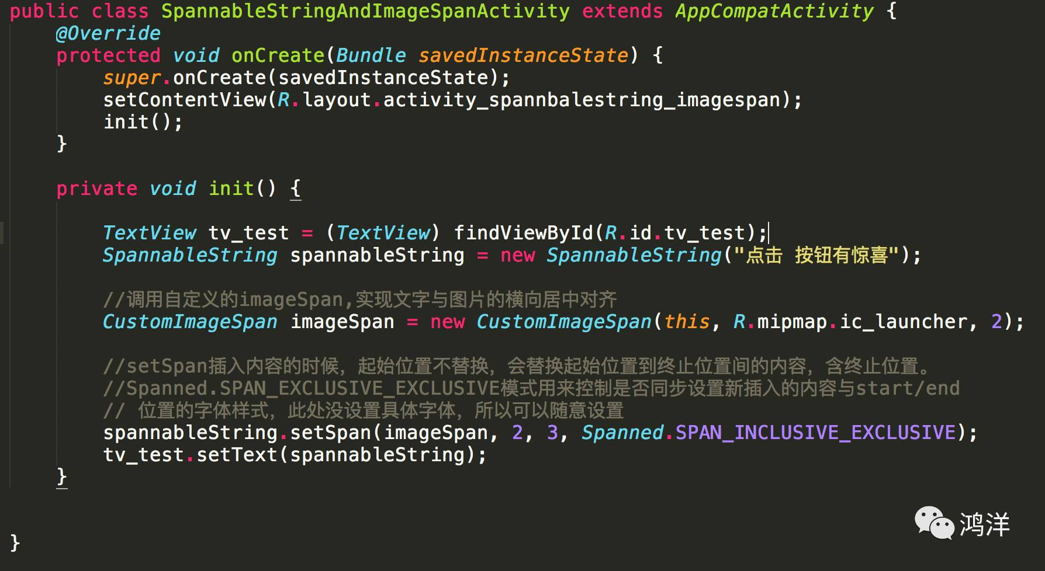

xml布局文件：

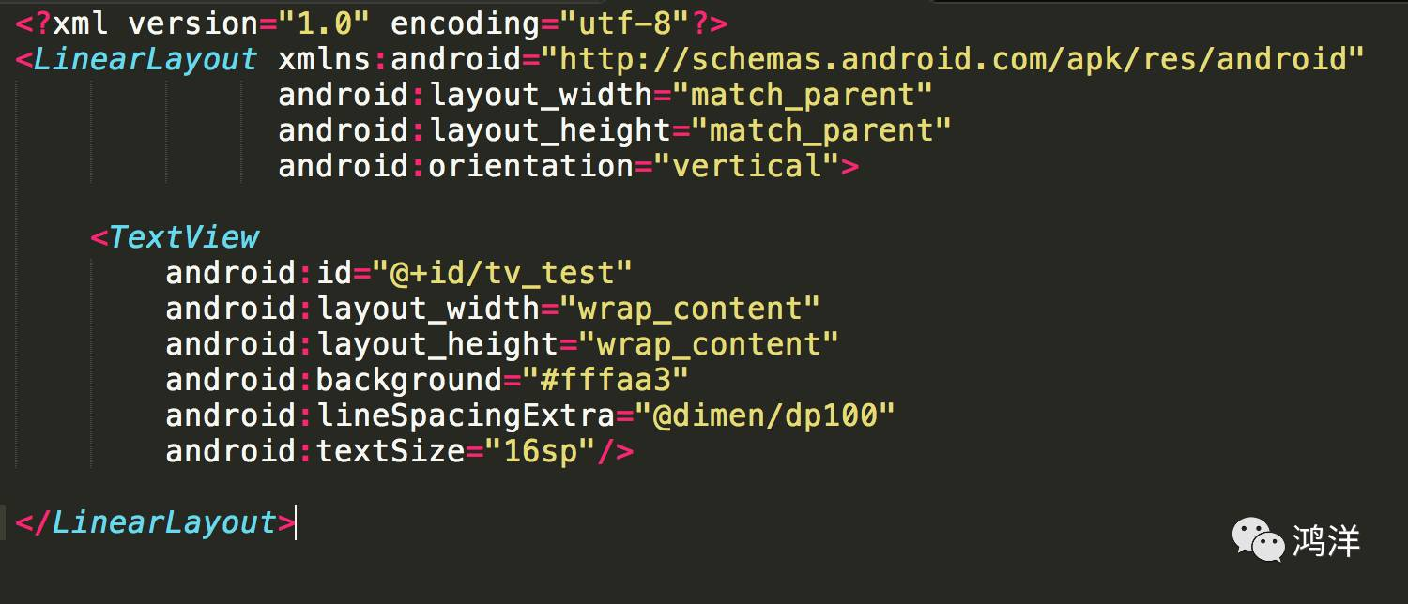

上面的已经是完整代码了，如果想直接下载运行，请到gitHub下载：https://github.com/CnPeng/CrazyAndroid

该仓库中的b\_01\_spannableString\_ImageSpan 对应该文中的内容

写在最后，最近项目太紧了，过了年一直在加班。这次的总结也很仓促，本来想写的更细一些，并且也想把SpannableString的使用完整总结，but 时间太紧了，先这样吧，后面时间充足了再修正吧！

欢迎各位指正文中错误的地方，一起交流，一起进步！

# **Android FlexboxLayout 聪明的UI布局**

##### **\*本篇文章已授权微信公众号 guolin\_blog （郭霖）独家发布**

##### **最近一直忙于学习后台开发，很久没有写Android的文章了，终于闲下来整理了一篇文章。**

#### **前言**

FlexboxLayout是去年 Google I/O 上开源的一个布局控件，使得 Android 里的 CSS Flexible Layout模块也能拥有同样强大的功能。同时还发布了强大的ConstraintLayout，感兴趣的同学可以去看看我的上一篇文章[Android ConstraintLayout详解](http://www.jianshu.com/p/768b9e47a77b" \t "http://www.jianshu.com/p/_blank)。FlexboxLayout可以理解为高级的 LinearLayout ，因为这两个布局都将其子视图按序排列。二者之间的重要差异在于 FlexboxLayout 具有 “换行” 的特性。同时FlexboxLayout还为RecycleView提供了管理器FlexboxLayoutManager，使得FlexboxLayout更加强大了。

FlexboxLayout项目开源地址[https://github.com/google/flexbox-layout](https://github.com/google/flexbox-layout" \t "http://www.jianshu.com/p/_blank)

本篇文章的Demo地址[https://github.com/Hemumu/FlexboxLayoutDemo](https://github.com/Hemumu/FlexboxLayoutDemo" \t "http://www.jianshu.com/p/_blank)

#### **使用**

项目中添加依赖

dependencies {

compile 'com.google.android:flexbox:0.2.6'

}

如果是在RecycleView中使用则添加

dependencies {

compile 'com.google.android:flexbox:0.3.0-alpha3'

}

Alpha版本包括RecyclerView的集成

XML中添加布局

<android.support.constraint.ConstraintLayout xmlns:android="http://schemas.android.com/apk/res/android"

xmlns:app="http://schemas.android.com/apk/res-auto"

xmlns:tools="http://schemas.android.com/tools"

android:layout\_width="match\_parent"

android:layout\_height="match\_parent"

tools:context="com.example.qyhl2.flexboxlayoutdemo.MainActivity">

<com.google.android.flexbox.FlexboxLayout xmlns:android="http://schemas.android.com/apk/res/android"

xmlns:app="http://schemas.android.com/apk/res-auto"

android:id="@+id/flexboxLayout"

android:layout\_width="0dp"

android:layout\_height="0dp"

android:layout\_marginBottom="8dp"

android:layout\_marginLeft="8dp"

android:layout\_marginRight="8dp"

android:layout\_marginTop="8dp"

app:layout\_constraintBottom\_toBottomOf="parent"

app:layout\_constraintHorizontal\_bias="0.5"

app:layout\_constraintLeft\_toLeftOf="parent"

app:layout\_constraintRight\_toRightOf="parent"

app:layout\_constraintTop\_toBottomOf="@+id/button"

app:layout\_constraintVertical\_bias="0.5">

<TextView

android:id="@+id/textview1"

android:layout\_width="120dp"

android:layout\_height="20dp"

android:layout\_margin="2dp"

android:background="#43eeff"

android:gravity="center"

android:text="1" />

<TextView

android:id="@+id/textview2"

android:layout\_width="120dp"

android:layout\_height="60dp"

android:layout\_margin="2dp"

android:background="#ef3344"

android:gravity="center"

android:text="2" />

<TextView

android:id="@+id/textview3"

android:layout\_width="120dp"

android:layout\_height="90dp"

android:layout\_margin="2dp"

android:background="#ee998f"

android:gravity="center"

android:text="3" />

<TextView

android:id="@+id/textview4"

android:layout\_width="120dp"

android:layout\_height="100dp"

android:layout\_margin="2dp"

android:background="#eeff22"

android:gravity="center"

android:text="4" />

<TextView

android:id="@+id/textview5"

android:layout\_width="120dp"

android:layout\_height="80dp"

android:layout\_margin="2dp"

android:background="#3322ff"

android:gravity="center"

android:text="5" />

</com.google.android.flexbox.FlexboxLayout>

运行后的效果如下

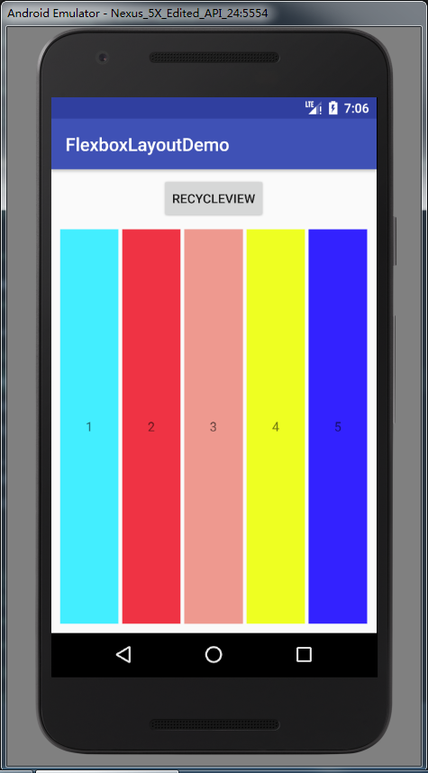

好像并没有换行啊，别急骚年，接下来我们一一介绍FlexboxLayout的一些常用属性

##### **FlexboxLayout 常用属性**

##### **flexDirection**

flexDirection属性决定主轴项目排列方向。类似LinearLayout 的 vertical 和 horizontal，但是FlexboxLayout更加强大，不仅支持横向和纵向还可以设置不同的排列的起点。

row（默认值）：主轴为水平方向，起点在左端

row\_reverse：主轴为水平方向，起点在右端。

column：主轴为垂直方向，起点在上沿

column\_reverse：主轴为垂直方向，起点在下沿

我们添加flexDirection属性，设置未纵向并且起点在下端，在xml添加属性

app:flexDirection="column\_reverse"

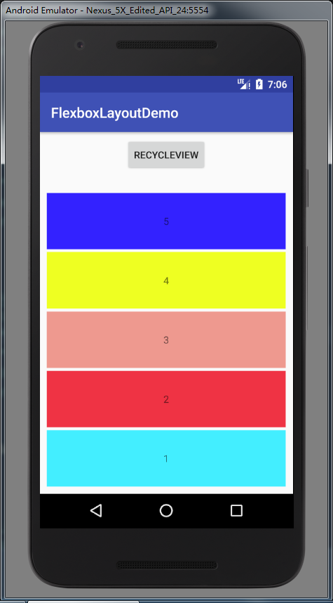

可以看到项目是从底部开始由下而上排列的。

##### **flexWrap**

默认FlexboxLayout和LinearLayout一样是不带换行属性的，但是flexWrap属性可以支持换行排列。这就是FlexboxLayout方便的地方了。换行方式有两种，一种是按项目排列方向换行，一种是反方向换行

nowrap ：不换行

wrap：按正常方向换行

wrap\_reverse：按反方向换行

我们设置按照正常方向换行，添加属性

app:flexWrap="wrap"

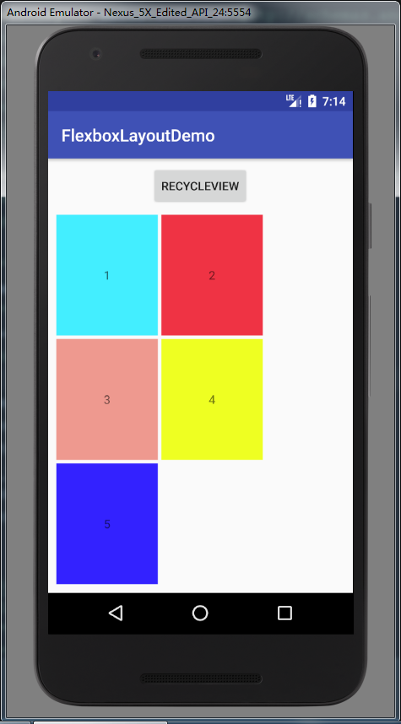

##### **justifyContent**

justifyContent属性定义了项目在主轴上的对齐方式。

flex\_start（默认值）：左对齐

flex\_end：右对齐

center： 居中

space\_between：两端对齐，项目之间的间隔都相等。

space\_around：每个项目两侧的间隔相等。项目之间的间隔比项目与边框的间隔大一倍。

默认是左对齐的，现在我们设置右对齐，xml添加属性

app:justifyContent="flex\_end"

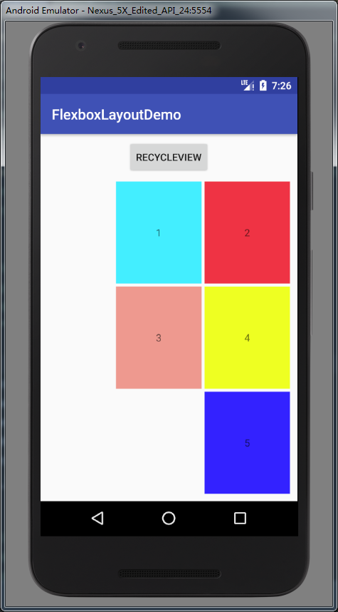

如果需要在项目的排列方向上均分剩余的空间怎么办呢？很简单space\_around属性就是这样的，效果如下

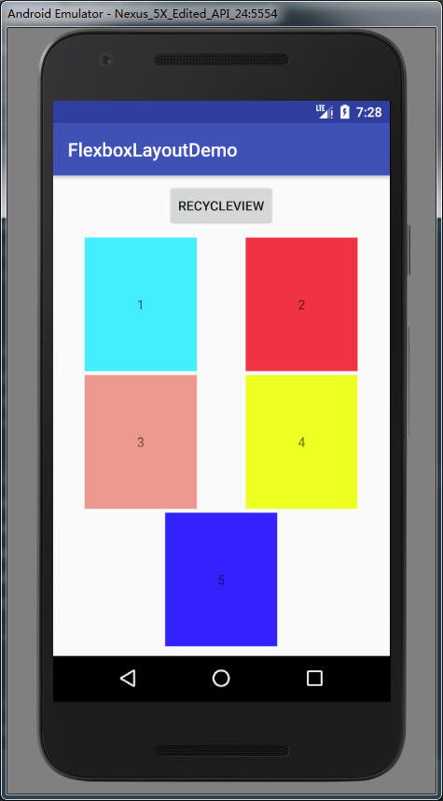

##### **alignItems**

alignItems属性定义项目在副轴轴上如何对齐，我们通过一张图来了解这个属性比较直观一点。

flex-start：交叉轴的起点对齐。

flex-end：交叉轴的终点对齐。

center：交叉轴的中点对齐。

baseline: 项目的第一行文字的基线对齐。

stretch（默认值）：如果项目未设置高度或设为auto，将占满整个容器的高度。

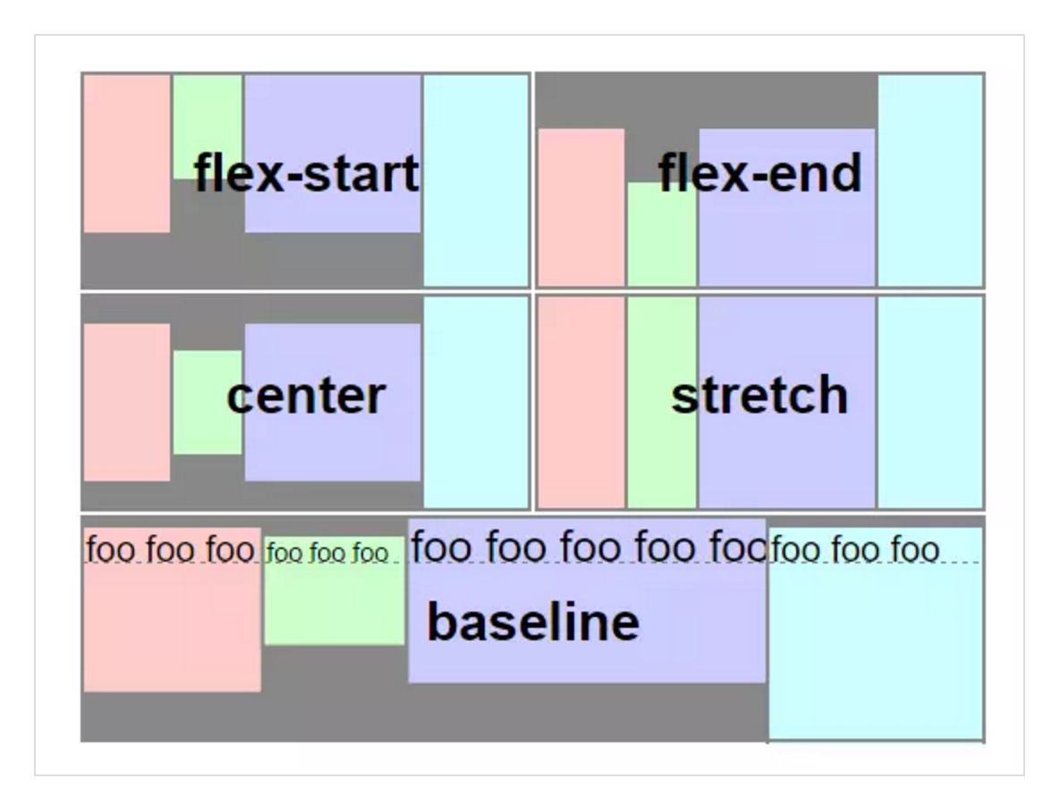

这也是为什么我们的每一个项目的高度都是不相同的，但是可以看到前面每个项目的高度都是一样的，因为默认属性stretch让每个项目的高度设置为了填满容器的高度（这里的高度是指同一轴上的最高高度） 现在我们设置对齐方式为中心对齐，添加属性

app:alignItems="center"

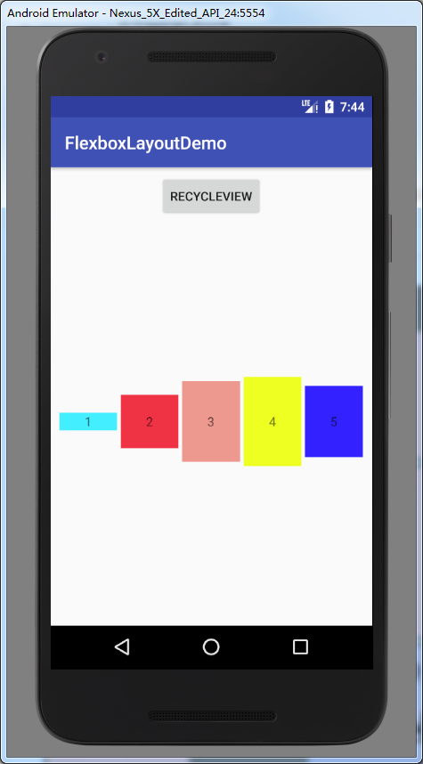

可以看到是根据每个项目的中心对齐，这里单独说一下baseline属性，熟悉ConstraintLayout的同学应该比较好理解这个属性，其实就是按照项目内的文本线来对齐项目。效果如下

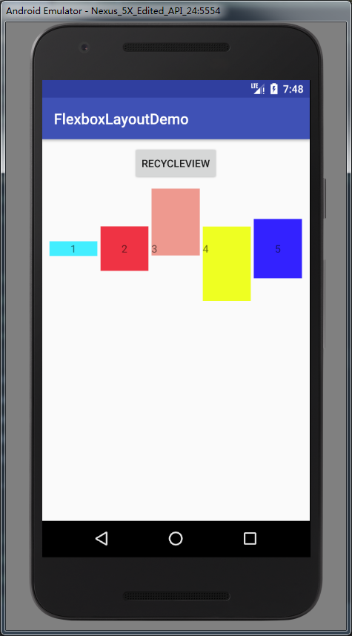

可以看到项目对齐是按照项目内的文本基线来对齐的。很好理解！需要注意的是项目中如果有的没有文本基线，那么默认他的基线就是左上角也就是起点左右位置

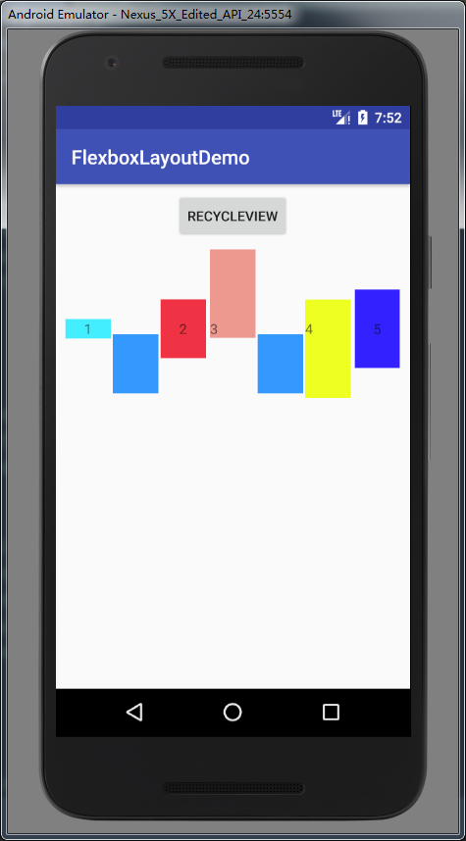

##### **alignContent**

alignContent属性定义了多根轴线的对齐方式。如果项目只有一根轴线，该属性不起作用。

flex\_start：与交叉轴的起点对齐。

flex\_end：与交叉轴的终点对齐。

center：与交叉轴的中点对齐。

space\_between：与交叉轴两端对齐，轴线之间的间隔平均分布。

space\_around：每根轴线两侧的间隔都相等。所以，轴线之间的间隔比轴线与边框的间隔大一倍。

stretch（默认值）：轴线占满整个交叉轴。

alignContent和justifyContent其实里面的属性值都是一样的 ，一个是设置主轴的对齐方式，一个是设置多个轴的对齐方式，通俗的讲可以理解为比如是项目是水平换行，justifyContent就是设置垂直方向的对齐方式，justifyContent就是设置水平方向的对齐方式。现在我们想让每个项目距离上右下左的距离是一样的，需要把alignContent和justifyContent都设置为space\_around就可以了，

app:alignContent="space\_around"

app:justifyContent="space\_around"

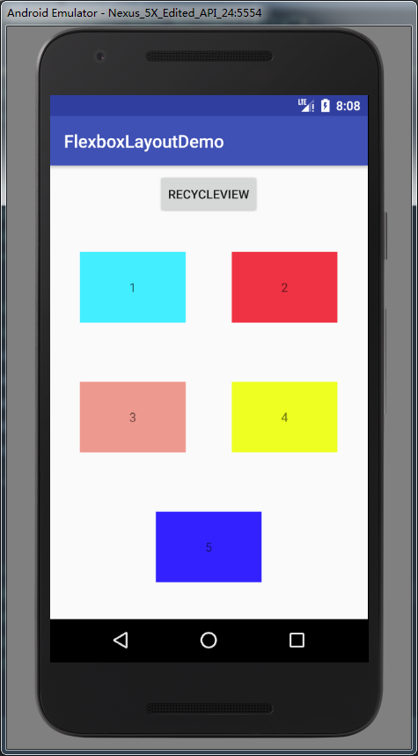

#### **子元素属性**

除以上之外，FlexboxLayout不仅有自身的属性，还可以设置子元素的属性。这也是FlexboxLayout能完成聪明布局的原因之一

##### **layout\_order**

默认情况下子元素的排列方式按照文档流的顺序依次排序，而order属性可以控制排列的顺序，负值在前，正值在后，按照从小到大的顺序依次排列。简而言之就是你可以定义子元素的排列顺序。

我们给子元素加上order属性并且自定义他们的顺序

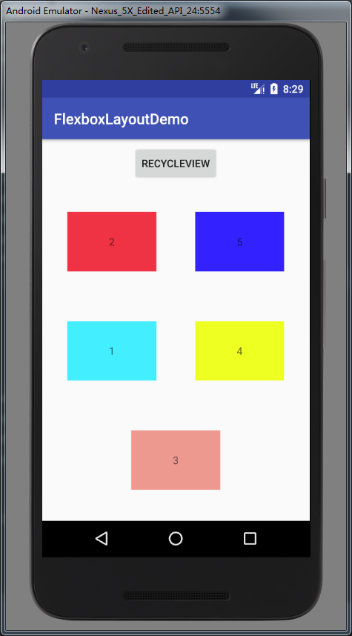

##### **layout\_flexGrow**

layout\_flexGrow 属性定义项目的放大比例，默认为0，即如果存在剩余空间，也不放大。其实就是 LinearLayout 中的weight属性，如果所有项目的layout\_flexGrow 属性都为1，则它们将等分剩余空间。如果一个项目的layout\_flexGrow 属性为2，其他项目都为1，则前者占据的剩余空间将比其他项多一倍。

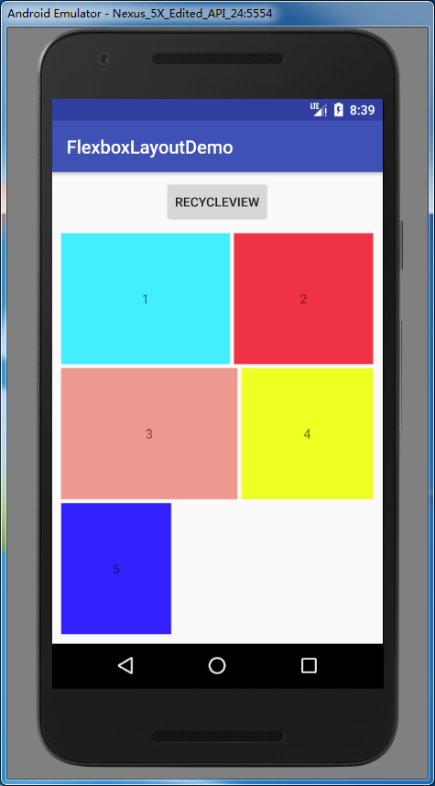

##### **layout\_flexShrink**

layout\_flexShrink 属性定义了项目的缩小比例，默认为1，即如果空间不足，该项目将缩小。如果所有项目的 layout\_flexShrink 属性都为1，当空间不足时，都将等比例缩小。如果一个项目的flex-shrink属性为0，其他项目都为1，则空间不足时，前者不缩小。负值对该属性无效。

##### **layout\_alignSelf**

layout\_alignSelf 属性允许单个子元素有与其他子元素不一样的对齐方式，可覆盖 alignItems 属性。默认值为auto，表示继承父元素的alignItems 属性，如果没有父元素，则等同于stretch。

auto (default)

flex\_start

flex\_end

center

baseline

stretch

该属性可能取6个值，除了auto，其他都与align\_items属性完全一致，我们设置alignItems为flex\_start属性，其中一个子元素设置layout\_alignSelf属性为baseline

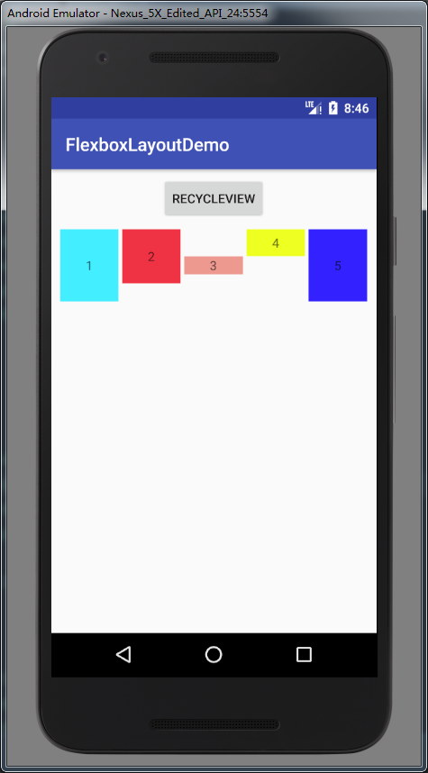

可以看到第三个子元素对齐方式和其他的元素对齐方式明显不一样，baseline的基线是第一个元素的 baseline基线。

##### **layout\_flexBasisPercent**

layout\_flexBasisPercent 属性定义了在分配多余空间之前，子元素占据的主轴空间的百分比。它的默认值为auto，即子元素的本来大小。

我们设置第一个和第三个都占据的主轴空间的80%，给子元素添加属性

app:layout\_flexBasisPercent="80%"

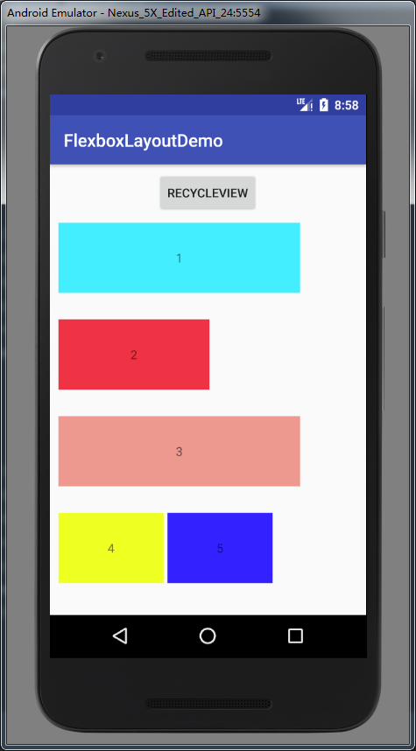

FlexboxLayout的属性基本讲解完了，如果一脸懵逼那么请 ****看第二遍****。FlexboxLayout能帮你完成各种你需要的布局，可谓LinearLayout的加强版。比如我们需要做一个类似于Tag标签的布局，那么FlexboxLayout能帮你轻轻松松实现。这里需要用到FlexboxLayoutManager,也就是FlexboxLayout对RecycleView提供的布局管理器  
布局中添加RecycleView

<android.support.v7.widget.RecyclerView

android:id="@+id/test\_recyclerView"

android:layout\_width="match\_parent"

android:layout\_height="match\_parent"

</android.support.v7.widget.RecyclerView>

代码中对RecycleView添加布局管理器，并设置FlexboxLayout的主属性

mRecyclerView = (RecyclerView)findViewById(R.id.test\_recyclerView);

FlexboxLayoutManager layoutManager = new FlexboxLayoutManager();

layoutManager.setFlexWrap(FlexWrap.WRAP);

layoutManager.setFlexDirection(FlexDirection.ROW); layoutManager.setAlignItems(AlignItems.STRETCH); layoutManager.setJustifyContent(JustifyContent.FLEX\_START);

mRecyclerView.setLayoutManager(layoutManager);

在adapter绑定view的时候加入下面的代码

ViewGroup.LayoutParams lp = te.getLayoutParams();

if (lp instanceof FlexboxLayoutManager.LayoutParams) {

FlexboxLayoutManager.LayoutParams flexboxLp = (FlexboxLayoutManager.LayoutParams) lp;

flexboxLp.setFlexGrow(1.0f);

}

这里是设置的子元素的属性，设置的属性可以参考上面的介绍。效果图如下

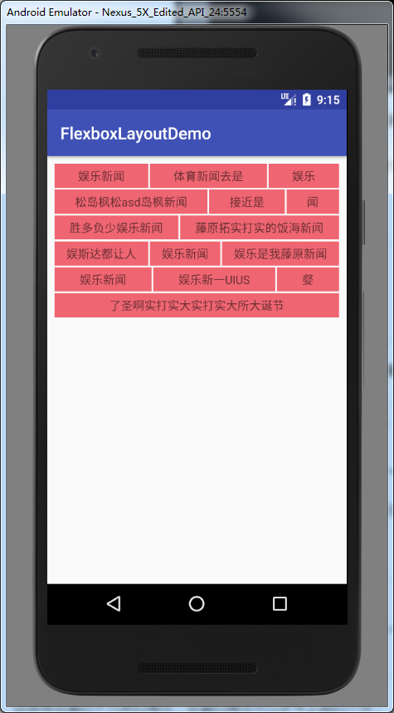

轻轻松松实现了Tag标签的效果，是不是很简单，同样的方式我们还可以实现一个图片流布局效果图如下



GIF.gif

###### **FlexboxLayout的使用现在已经讲解完了，相信各位对这个控件的强大已经有所了解了，不妨亲自动手感受下这个控件的强大。GOOGLE开放了越来越多的控件和开发辅助工具，对于开发者的我们来说当然是好的。当然我们自己也要保持一颗热爱学习的心，不要抗拒新的东西，不断学习 充实自己！ 知行合一**

# [【Transition】Android炫酷的Activity切换效果，共享元素](http://blog.csdn.net/abcwang1234/article/details/53638484)

本文原项目地址为：  
[https://github.com/lgvalle/Material-Animations](https://github.com/lgvalle/Material-Animations" \t "http://blog.csdn.net/abcwang1234/article/details/_blank)  
在文章最后，有我自己对着这个项目手敲的一份。  
代码基本一模一样，只有略微的修改，加了一些注释，以及将其中大多数英文翻译成了中文。**此篇 API 均为** **[Android](http://lib.csdn.net/base/15" \o "Android知识库" \t "http://blog.csdn.net/abcwang1234/article/details/_blank)** **5.0（API 级别 21） 以上才可支持。**  
此demo一共分为四部分：1.1 普通过渡 Transition；  
1.2 Shared Elements Transition 共享元素；  
2.0 TransitionManager 控制动画；  
3.0 ViewAnimationUtils 显示或隐藏效果。过渡效果 Transition

Material Design 为应用中的切换页面时，提供了非常优雅的视觉切换效果。  
您可为进入、退出转换、页面之间的共享元素转换设置特定的动画。1. Transition 动画都包含哪些？

Android 5.0（API 级别 21）支持的进入与退出转换有三个：

| **Explode** | **Slide** | **Fade** |
| --- | --- | --- |
| 从中心移入或移出 | 从边缘移入或移出 | 调整透明度产生渐变 |
| IMG_258 | IMG_259 | IMG_260 |

一会看到使用场景的时候，就会发现上面的三张图，每张图都经历了：(此处可以一会再回过头来看)退出 -> 进入 -> 返回 -> 重新进入Exit -> Enter -> Return -> Reenter\*\*第一个页面设置：\*\*

android:windowExitTransition 启动新 Activity ，此页面退出的动画

android:windowReenterTransition 重新进入的动画。即第二次进入，可以和首次进入不一样。

\*\*第二个页面设置：\*\*

android:windowEnterTransition 首次进入显示的动画android:windowReturnTransition 调用 finishAfterTransition() 退出时，此页面退出的动画 如此即可达到以上效果。explode：从场景的中心移入或移出  
slide：从场景的边缘移入或移出  
fade：调整透明度产生渐变效果 这三个类都继承于 Transition ，所有有一些属性都是共同的。  
常用属性如下：

// 设置动画的时间。类型：long

transition.setDuration();// 设置修饰动画，定义动画的变化率，具体设置往下翻就看到了

transition.setInterpolator();// 设置动画开始时间，延迟n毫秒播放。类型：long

transition.setStartDelay();// 设置动画的运行路径

transition.setPathMotion();// 改变动画 出现/消失 的模式。Visibility.MODE\_IN:进入；Visibility.MODE\_OUT：退出。

transition.setMode();

// 设置动画的监听事件

transition.addListener()

至于例子，在下一个给出。  
喏，这不就是了。2. 修饰动画，定义动画的变化率（Interpolator）

在 **[Java](http://lib.csdn.net/base/17" \o "Java EE知识库" \t "http://blog.csdn.net/abcwang1234/article/details/_blank)** 代码中定义：

Explode transition = new Explode();

transition.setDuration(500);

transition.setInterpolator(new AccelerateInterpolator());

在 Xml 资源定义：

<explode

android:duration="@integer/anim\_duration\_long"

android:interpolator="@android:interpolator/bounce" />

可选类型：AccelerateDecelerateInterpolator 在动画开始与结束的地方速率改变比较慢，在中间的时候加速AccelerateInterpolator 在动画开始的地方速率改变比较慢，然后开始加速AnticipateInterpolator 开始的时候向后然后向前甩AnticipateOvershootInterpolator 开始的时候向后然后向前甩一定值后返回最后的值BounceInterpolator 动画结束的时候弹起CycleInterpolator 动画循环播放特定的次数，速率改变沿着正弦曲线DecelerateInterpolator 在动画开始的地方快然后慢LinearInterpolator 以常量速率改变OvershootInterpolator 向前甩一定值后再回到原来位置

##### 3. 设置 Transition 的时机到底该什么时候，设置什么样的过渡呢？以下为动画的设置场景：

**首先打开页面A ：**  
页面A -> Enter 首次进入

**从 A 打开 B ：**  
页面A -> Exit 退出  
页面B -> Enter 首次进入

**从 B 返回 A ：**  
页面B -> Return 返回  
页面A -> Reenter 重新进入

可设置的方法如下：android:windowContentTransitions 允许使用transitions

android:windowAllowEnterTransitionOverlap 是否覆盖执行，其实可以理解成前后两个页面是同步执行还是顺序执行

android:windowAllowReturnTransitionOverlap 与上面相同。即上一个设置了退出动画，这个设置了进入动画，两者是否同时执行。android:windowContentTransitionManager 引用TransitionManager XML资源，定义不同窗口内容之间的所需转换。android:windowEnterTransition 首次进入显示的动画android:windowExitTransition 启动新 Activity ，此页面退出的动画android:windowReenterTransition 重新进入的动画。即第二次进入，可以和首次进入不一样。android:windowReturnTransition 调用 finishAfterTransition() 退出时，此页面退出的动画ndroid:windowSharedElementsUseOverlay 指示共享元素在转换期间是否应使用叠加层。android:windowSharedElementEnterTransition 首次进入显示的动画android:windowSharedElementExitTransition 启动新 Activity ，此页面退出的动画android:windowSharedElementReenterTransition 重新进入的动画。即第二次进入，可以和首次进入不一样。android:windowSharedElementReturnTransition 调用 finishAfterTransition() 退出时，此页面退出的动画以上为 style 中设置属性，在代码中设置为：

getWindow().setEnterTransition(visibility); // 其余的都是类似

##### 4. 跳转页面 至此，用以上知识基本可以设置出绝大多数的过渡效果。 然后，跳转页面跟普通的跳转也有点不一样。

**跳转页面：**protected void transitionTo(Intent i) { ActivityOptionsCompat transitionActivityOptions = ActivityOptionsCompat.makeSceneTransitionAnimation(this);startActivity(i, transitionActivityOptions.toBundle());}

**退出页面：**private void closeActivity(){// 如果定义了 return transition ，将使用 定义的动画过渡

Visibility returnTransition = buildReturnTransition();getWindow().setReturnTransition(returnTransition);// 如果没有 return transition 被定义，将使用 反进入 的动画 finishAfterTransition();

注意：退出时，一定要调用：finishAfterTransition();

通过以上设置，就能够完成一个基本的过渡效果了。

### Shared Elements Transition 共享元素 效果如图：



Shared Elements Transition 共享元素的各种设置 与 普通Transition 差不多。  
来说说不同的地方。携带需要共享的 View 进行跳转 也就是在跳转的参数中，增加了要共享的 View控件。  
代码如下：protected void transitionTo(Intent i) {

ActivityOptions options = ActivityOptions.makeSceneTransitionAnimation(this,

Pair.create(view1, "agreedName1"),Pair.create(view2, "agreedName2"));startActivity(i, options.toBundle());

}

增加的参数的介绍：Pair.create（View view, // 本页面要共享的 View

String resId // 下一个页面的 View 的 id,注意是 id 的字符串）

##### 页面切换时，动画的效果设置

Android 5.0（API 级别 21）支持转换效果如下：changeBounds - 改变目标视图的布局边界  
changeClipBounds - 裁剪目标视图边界  
changeTransform - 改变目标视图的缩放比例和旋转角度  
changeImageTransform - 改变目标图片的大小和缩放比例

设置代码：Slide slide = new Slide();slide.setDuration(500);

ChangeBounds changeBounds = new ChangeBounds();changeBounds.setDuration(500);

getWindow().setEnterTransition(slide);getWindow().setSharedElementEnterTransition(changeBounds);Shared Elements Transition 就是 特殊的 Transition 用法，都是一样的。

### ransitionManager 控制动画 这个框架可以让一些复杂的动画特别简单的被实现。



TransitionManager 简单的说明一下步骤：

1. 定义需要切换 layout xml页面；
2. 调用 Scene.getSceneForLayout() 保存每个Layout；
3. 调用 TransitionManager.go(scene1, new ChangeBounds()) 切换。

相当于定义了不同的 xml 布局，然后通过简单的调用，就完成了较为复杂的动画。

以下为代码片段：

private void setupLayout() {

scene0 = Scene.getSceneForLayout(binding.sceneRoot, R.layout.activity\_animations\_scene0, this);scene1 = Scene.getSceneForLayout(binding.sceneRoot, R.layout.activity\_animations\_scene1, this);scene2 = Scene.getSceneForLayout(binding.sceneRoot, R.layout.activity\_animations\_scene2, this);scene3 = Scene.getSceneForLayout(binding.sceneRoot, R.layout.activity\_animations\_scene3, this); scene4 = Scene.getSceneForLayout(binding.sceneRoot, R.layout.activity\_animations\_scene4, this);

binding.sample3Button1.setOnClickListener(this);binding.sample3Button2.setOnClickListener(this);binding.sample3Button3.setOnClickListener(this);binding.sample3Button4.setOnClickListener(this) }

@Overridepublic void onClick(View v) {switch (v.getId()) {

case R.id.sample3\_button1:

TransitionManager.go(scene1, new ChangeBounds());

break;

case R.id.sample3\_button2:

TransitionManager.go(scene2, TransitionInflater.from(this).inflateTransition(R.transition.slide\_and\_changebounds));

break;

case R.id.sample3\_button3:

TransitionManager.go(scene3,TransitionInflater.from(this).inflateTransition(R.transition.slide\_and\_changebounds\_sequential));

break;

case R.id.sample3\_button4:

TransitionManager.go(scene3,TransitionInflater.from(this).inflateTransition(R.transition.slide\_and\_changebounds\_sequential\_with\_interpolators));

break;} }

只需要定义布局，调用调转，  
就实现了，点击四个 Button ，分别切换四个布局。  
TransitionManager.go() 中可以设置各种动画。

### CircularReveal 显示或隐藏 的效果

ViewAnimationUtils.createCircularReveal()  
当您显示或隐藏一组 UI 元素时，Circular Reveal 可为用户提供视觉连续性



CircularReveal

参数说明：

Animator createCircularReveal (View view, // 将要变化的 View

int centerX, // 动画圆的中心的x坐标

int centerY, // 动画圆的中心的y坐标

float startRadius, // 动画圆的起始半径

float endRadius // 动画圆的结束半径

)

显示 View ：

private void animShow() {

View myView = findViewById(R.id.my\_view);

// 从 View 的中心开始

int cx = (myView.getLeft() + myView.getRight()) / 2;

int cy = (myView.getTop() + myView.getBottom()) / 2;

int finalRadius = Math.max(myView.getWidth(), myView.getHeight());

//为此视图创建动画设计(起始半径为零)

Animator anim = ViewAnimationUtils.createCircularReveal(myView, cx, cy, 0, finalRadius);

// 使视图可见并启动动画

myView.setVisibility(View.VISIBLE);

anim.start();

}

隐藏 View ：

private void animHide() {

final View myView = findViewById(R.id.my\_view);

int cx = (myView.getLeft() + myView.getRight()) / 2;

int cy = (myView.getTop() + myView.getBottom()) / 2;

int initialRadius = myView.getWidth();

// 半径 从 viewWidth -> 0

Animator anim = ViewAnimationUtils.createCircularReveal(myView, cx, cy, initialRadius, 0);

anim.addListener(new AnimatorListenerAdapter() {

@Override

public void onAnimationEnd(Animator animation) {

super.onAnimationEnd(animation);

myView.setVisibility(View.INVISIBLE);

}

});

anim.start();

}

因为，这些炫酷的效果都只支持 API 23 以上，所以在我们常用的 APP 中都还不常见。但是效果真的很不错。

值得大家研究一下。  
此文是我的一个总结。

项目地址：  
[https://github.com/Wing-Li/Material-Animations-CN](https://github.com/Wing-Li/Material-Animations-CN" \t "http://blog.csdn.net/abcwang1234/article/details/_blank)

这个项目是我对着原项目手敲的，  
基本一模一样，只是加了一些注释，以及将其中英文翻译成了中文。  
大家可以参考参考。